7-А клас
- Українська мова
Завдання 1.
1.Самостійно опрацювати тему «Прийменник»
Параграф 42, впр. 438,440,443
Параграф 43, впр. 449,451,452,453
Параграф 44, впр. 457,459,462,464,466
Вправи виконати у робочих зошитах.
2.Написати на подвійних аркушах контрольну роботу на тему «Прислівник як частина мови»
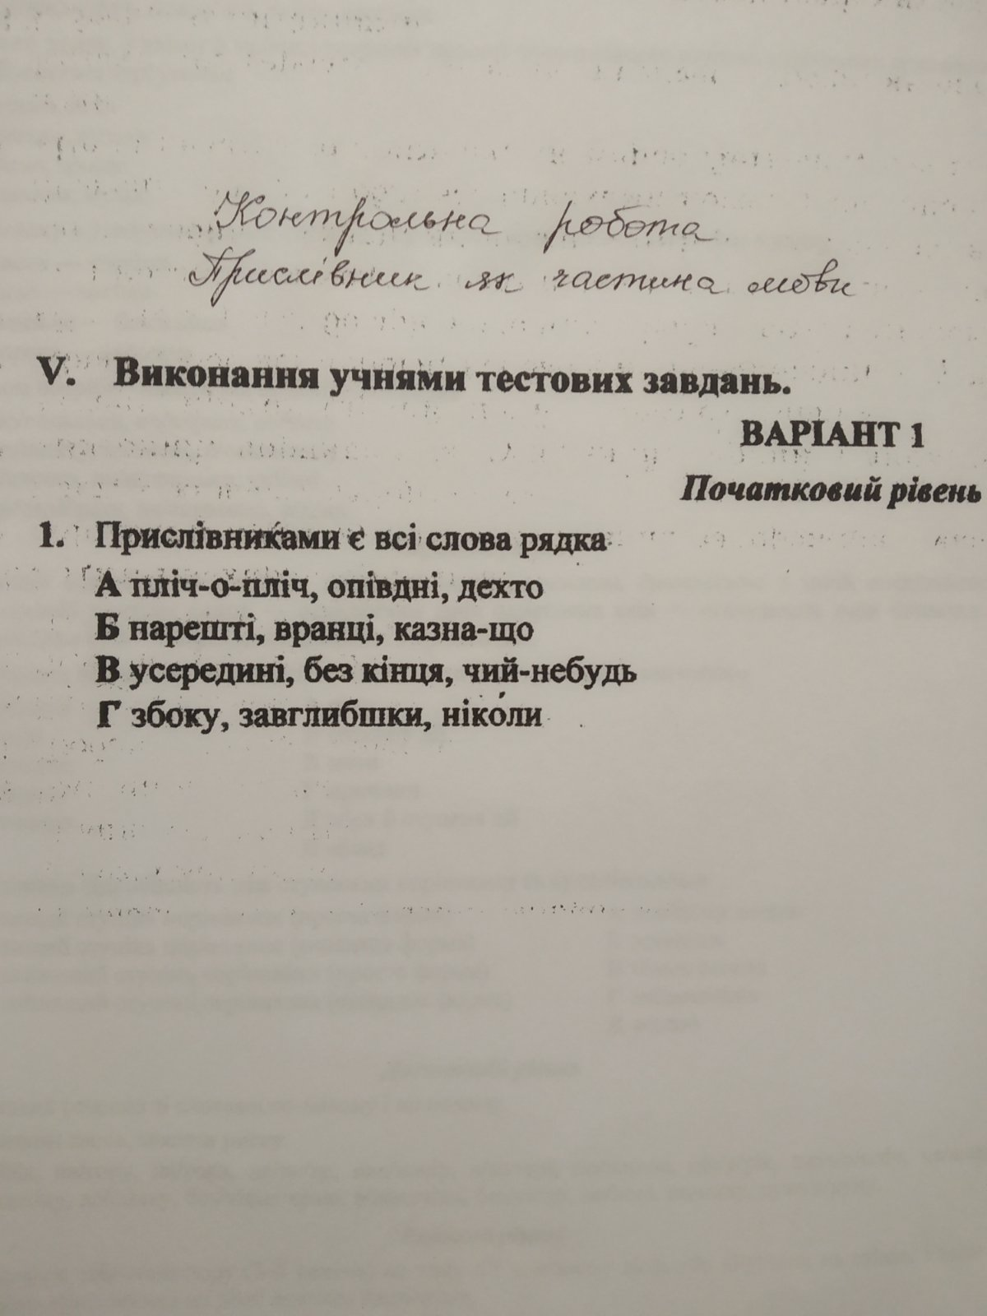
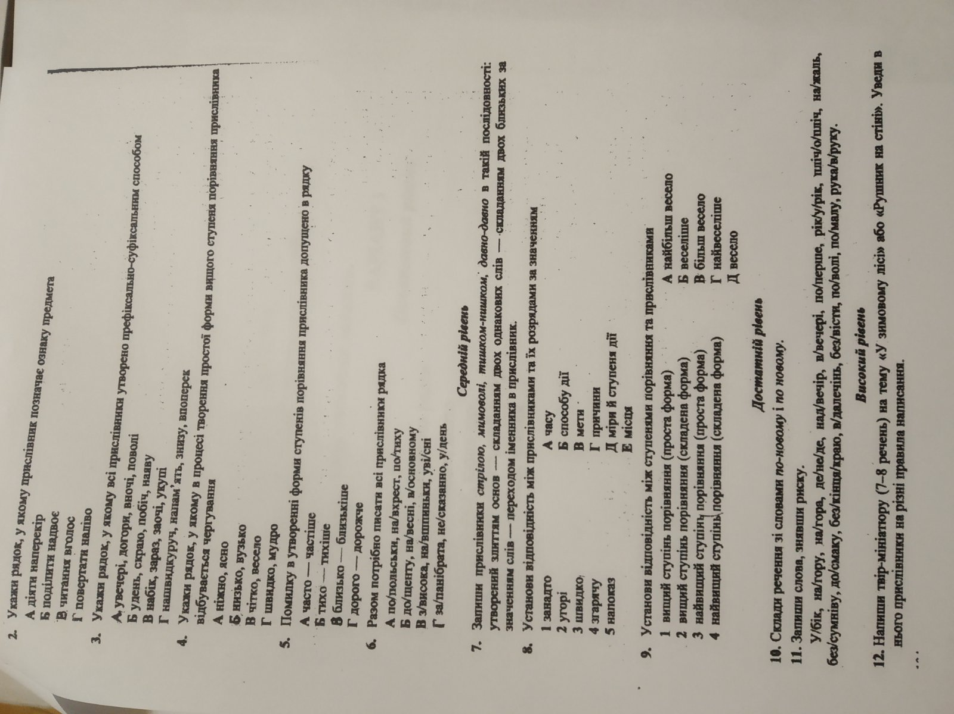
Завдання 2.
Виконати тест
https://naurok.com.ua/test/start/55770
Завдання 3.
Виконати тест
https://naurok.com.ua/test/start/66655

- Українська література
Завдання 1.
1.Марина Павленко «Русалонька із 7-В класу, або Прокляття роду Кулаківських» (прочитати, переказувати та коментувати сюжет твору).
2.Любов Пономаренко «Гер переможений» (прочитати, скласти план)
3.Записати у зошити визначення: новела,гуманізм,толерантність
4.Підготувати проект на тему: «Докори сумління – найстрашніше покарання»
5.Підготуватися до контрольної роботи: (твори Л. Костенко, В. Симоненка, М. Павленко, Л. Пономаренко)
Завдання 2.
Виконати тест
https://naurok.com.ua/test/start/56739
Завдання 3.
Виконати тест
https://naurok.com.ua/test/start/64151
- Англійська мова
1.вправа 3,ст.149(письмово, вивчити слова)
2. ст.150( вивчити вирази в рамці)
3. вправа 1,ст.152(написати відгук на улюблений фільм)
4. вправа 1,ст.155-157( вивчити слова)
5. вправа 4,ст.161(вивчити розповідь про Київ)
- Зарубіжна література
Частина 1.
Список літератури у кожному робочому зошиті , літературні вікторини.
Частина 2.
Виконати тести
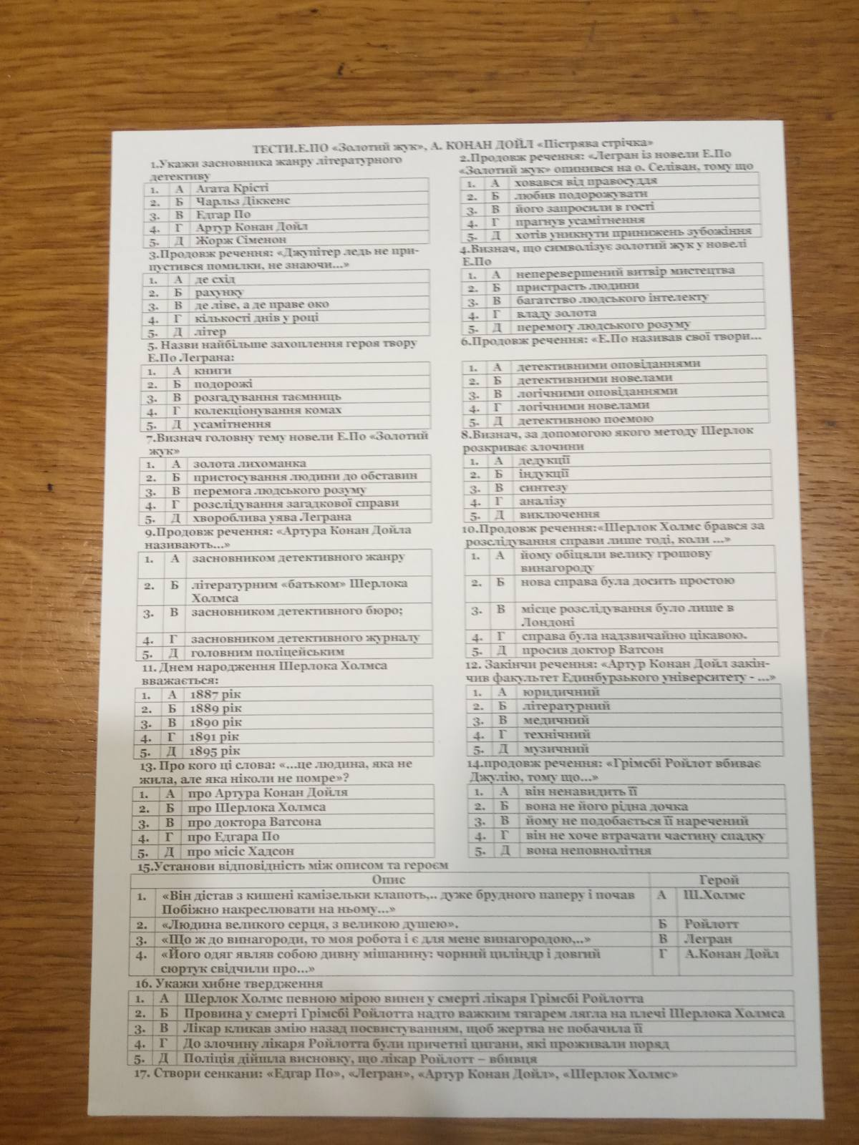
Частина 3.
Літературна вікторина. Артур Конан Дойл "Пістрява стрічка". Запитання і відповідь реченнями.
- Німецька мова
1. Опрацювати тему « Природа та довкілля»
2. Тема насичена аудіюванням, тому надсилаю транскрипти усіх аудіозаписів та опис завдань
3. В робочих зошитах виконати впр. 7 с. 160 і впр. 27 с. 169
4. На окремих аркушах написати твір про гурток захисту навколишнього середовища. Запитання з 24 вправи вам допоможуть (скидаю фото)
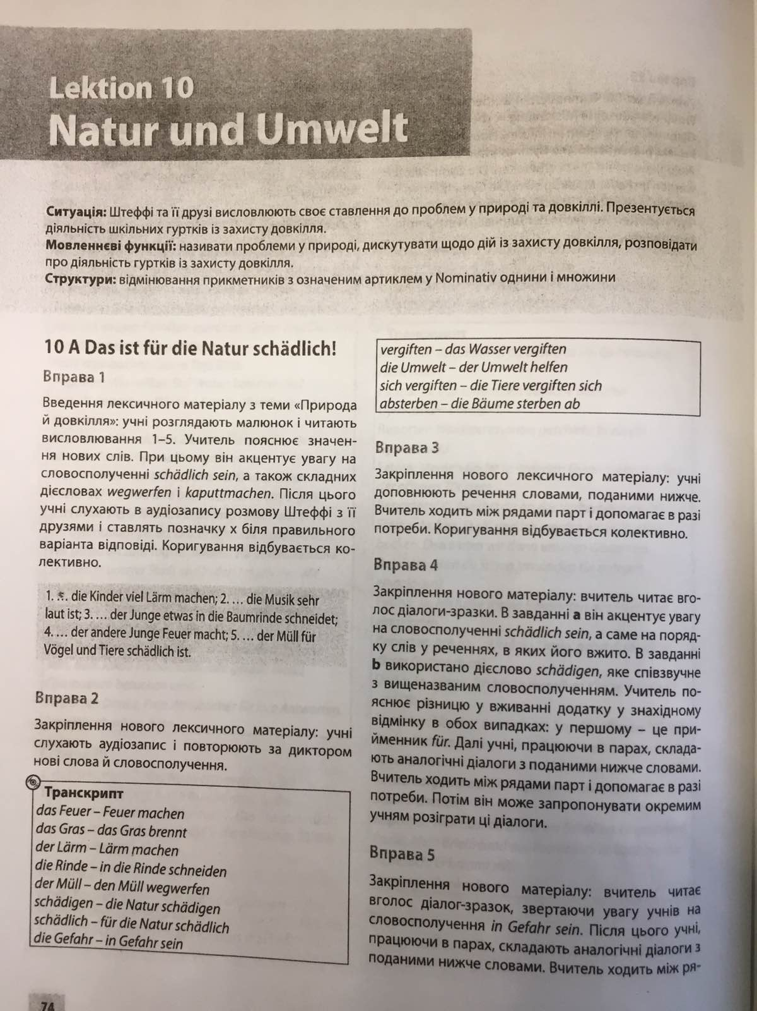
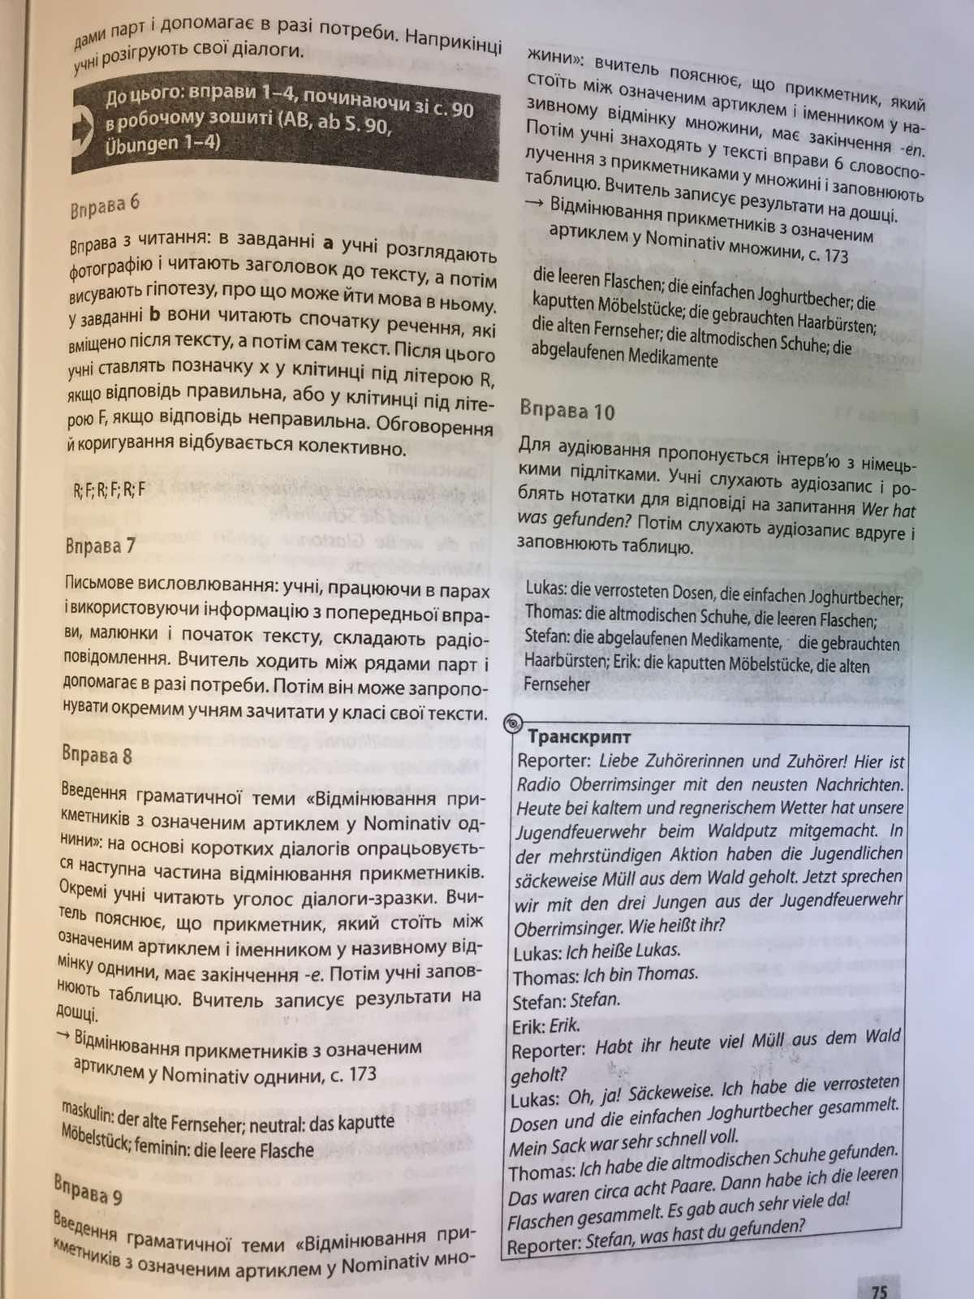
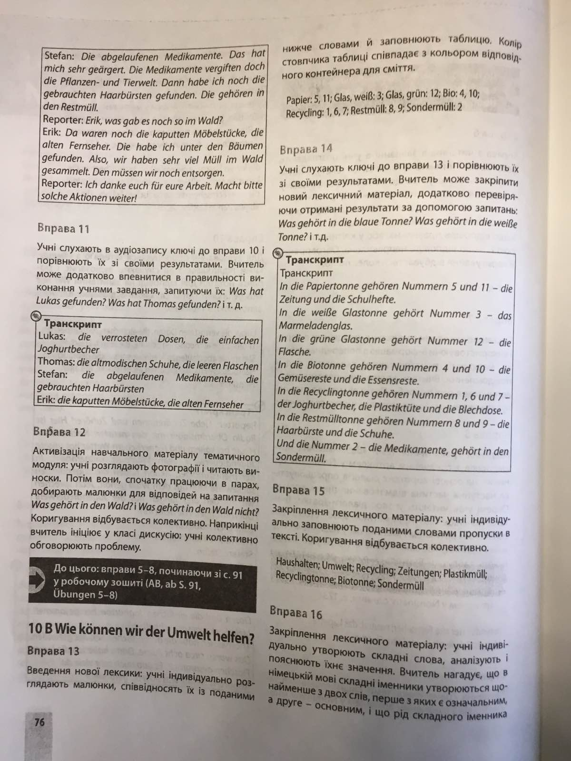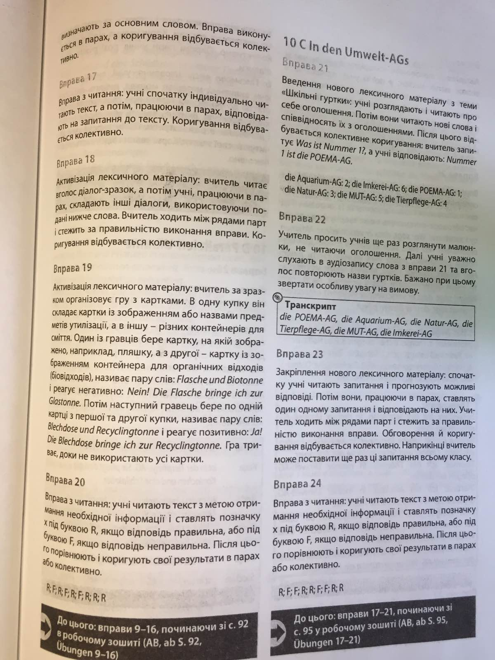
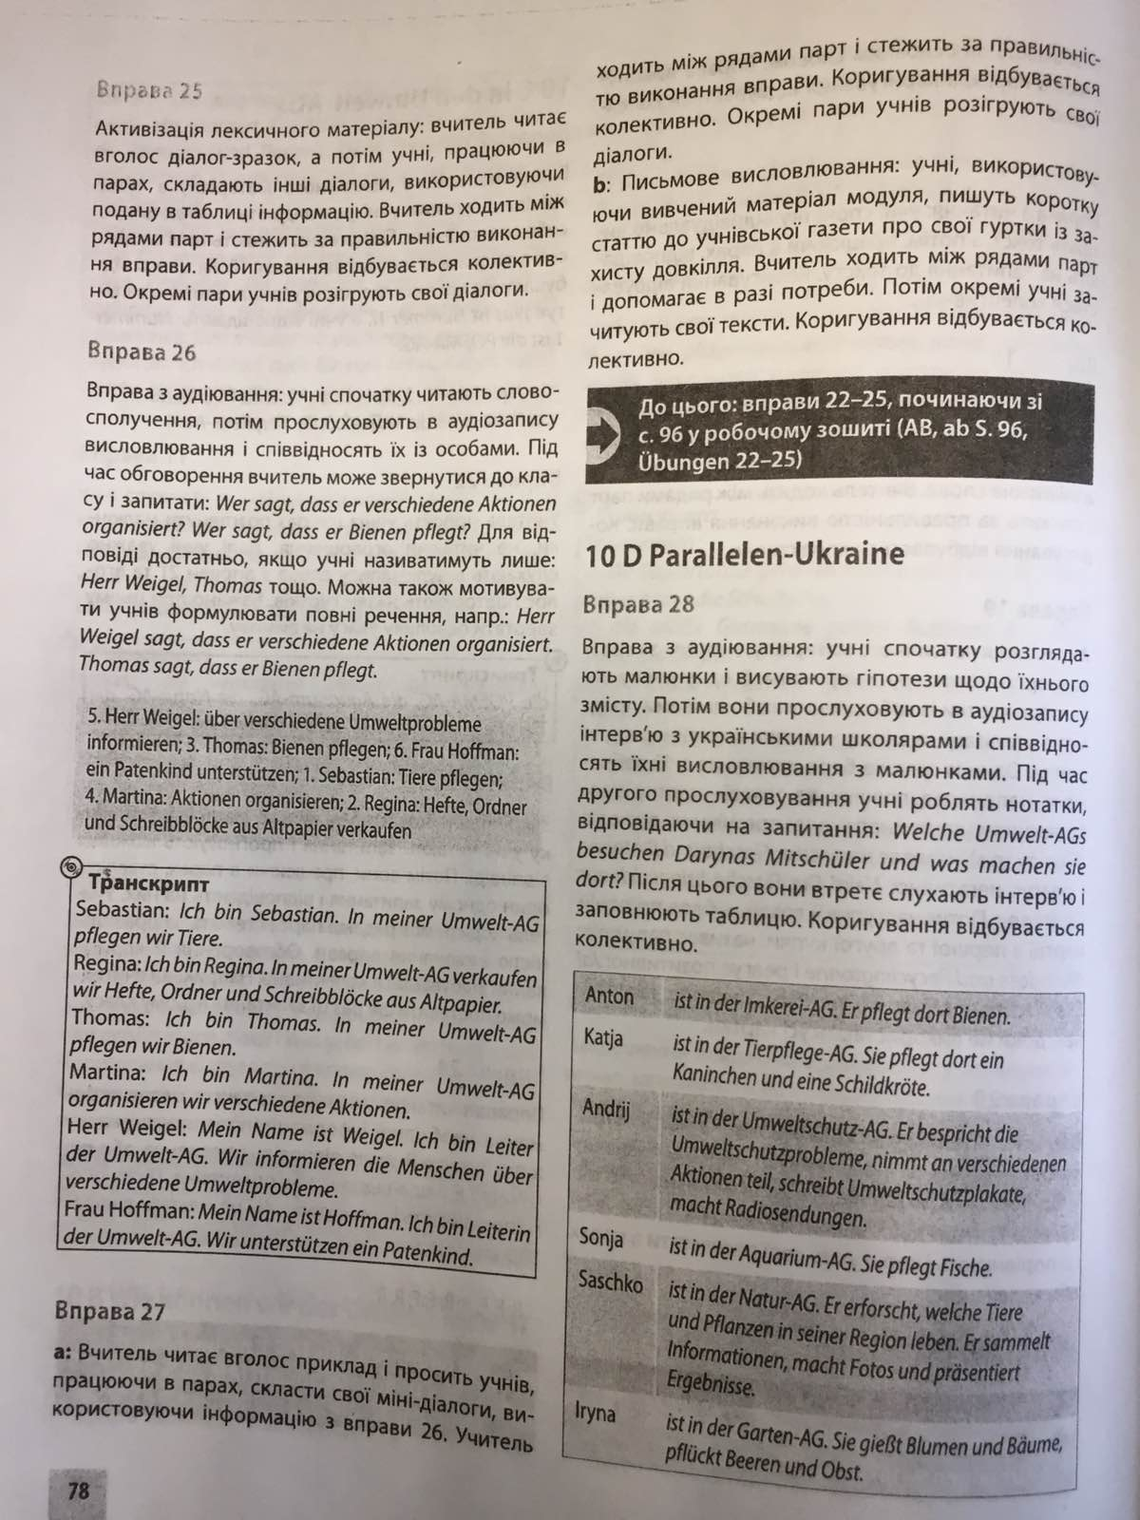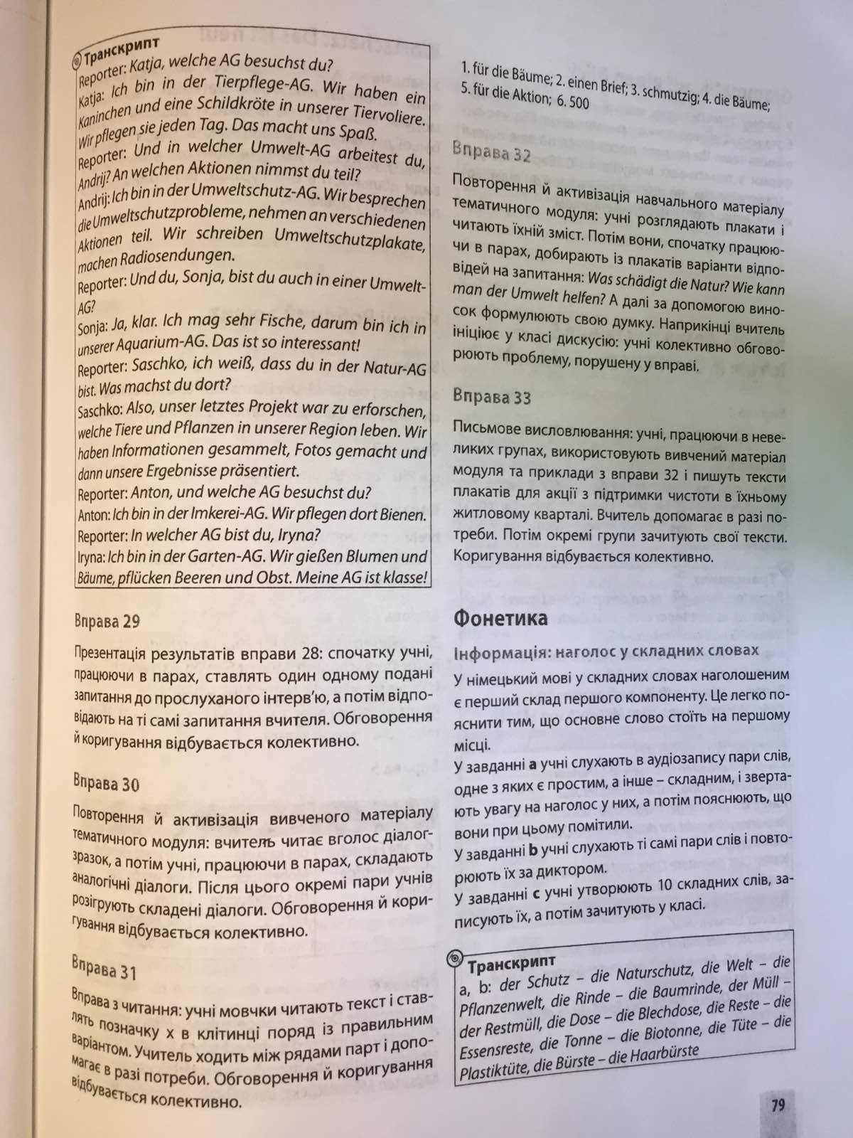
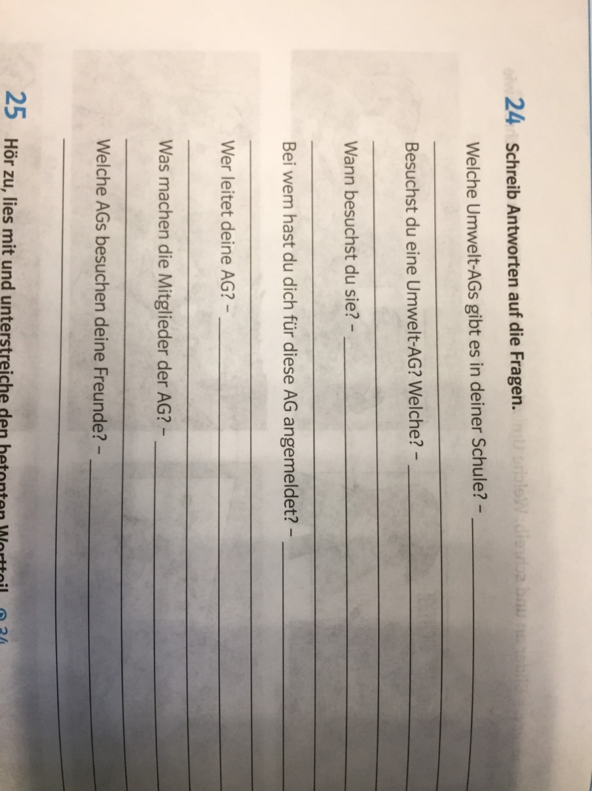
- Алгебра
- Геометрія
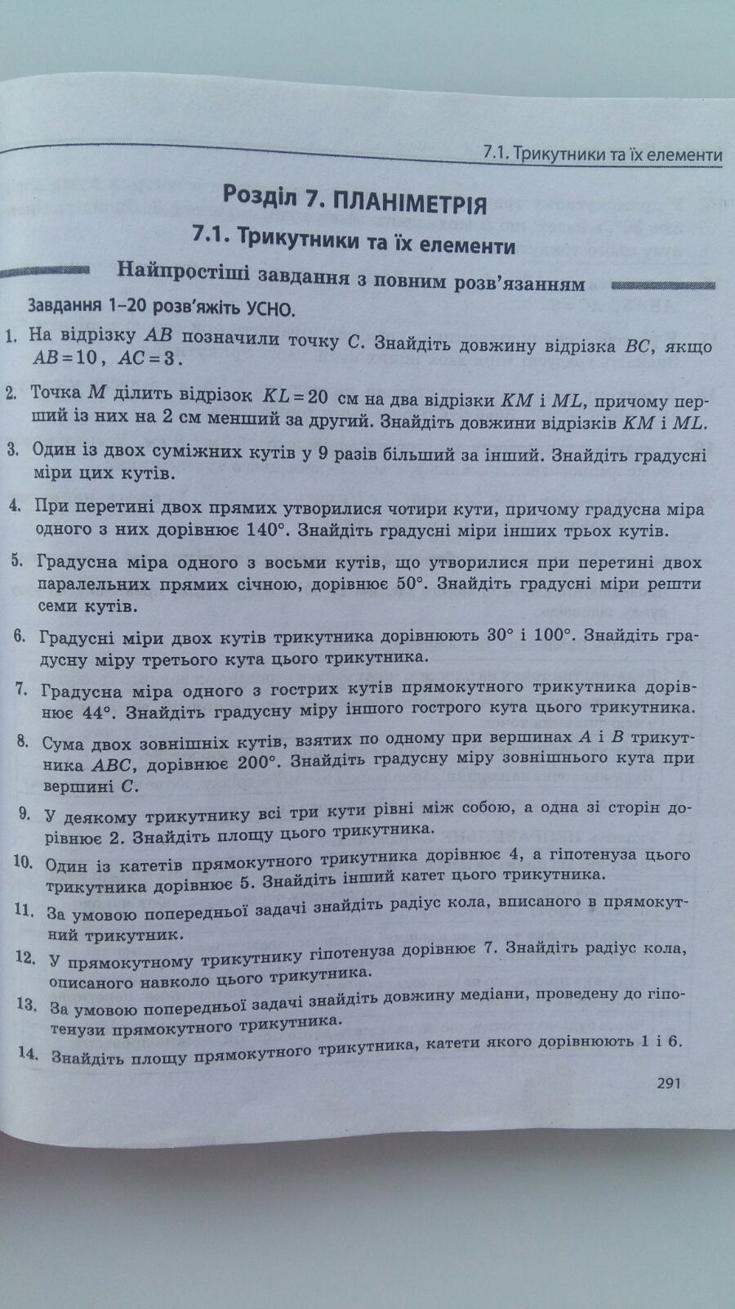
- Біологія
Частина 1.
Завдання з біології ( виконати в зошиті)
https://m.facebook.com/story.php?story_fbid=2946159102118160&id=1284417864958967&sfnsn=mo
https://www.youtube.com/watch?v=Iz9UPeJ4_Hs&feature=youtu.be
Частина 2.
Переглянути відео та в зошиті написати як відбувається ускладнення процесів життєдіяльності в тварин
https://www.youtube.com/playlist?list=PLWteg9_gGYtGKoQc_C9ZkzkZOf9icKlMG&fbclid=IwAR0GL22wtHIPR0cBGIU240utPT0yoYYlaDeq732ADJpJBsVMAkgMzlQUHHE&app=desktop

- Географія
Частина 1.
1.Параграфи 49-51.
2.Тести з відповідних тем(розміщені на освітній платформі "На Урок"). 3.Практична робота 10 в "Зошитах для практичних робіт". 4.Дослідження" Здійснення уявної подорожі уздовж 50-ї паралелі Євразії: складання карти маршруту з позначенням країн, природних об'єктів і природних комплексів"
Частина 2.
Виконати онлайн-тести :з теми "Клімат Євразії" -6 або 20; з теми Внутрішні води Євразії -12 або24(по одному ,на вибір учня, з кожної теми. Скріншот результатів скинути в групу, чи вчительці географії на Вайбер.
Сайт-https//naurok.com.ua
Вибираєте: географія-7клас-номер тесту.
Успіхів вам
- Фізика
- Хімія
Повторити параграфи 20-24 , вивчити 25,
Зробити проект на одну з тем: 1. Роль води, вода - розчинник.
2. Розв’язання проблеми "Збереження чистоти водойм"
3. 3начення водних розчинів в житті людини.
4. Зберігаючи воду-заощаджуєш родинний бюджет
(реферат від 5 сторінок, презентація від 7 слайдів)
- Історія України
Тема. Культура Галицько-Волинського князівства у другій половині 10ст.-13ст.Параграф 21,сторінки 143- 150.
- Всесвітня історія
Тема.Держави Центральної та Східної Європи. Параграф 16,сторінки 161-167.
- Інформатика
Опрацювати наступні теми з інтерактивного підручника:
http://python.itknyga1.co.ua/14/
http://python.itknyga1.co.ua/15/
http://python.itknyga1.co.ua/16/
Якщо не відкриваються посилання одразу,то потрібно їх скопіювати(кожне окремо) і вставити в рядок пошуку в пошуковій системі.
- Основи здоров’я
Тема: "Соціальні чинники здоров'я. Найближче оточення дитини. Види підліткових компаній." (параграф 13-14; робочий зошит ст. 50-54)
- Трудове навчання
Для хлопців: параграфи 27-29.
для дівчат: проект «Писанка». Виготовлення декоративного яйця в любій доступній техніці виконання.
- Образотворче мистецтво
Малюнок "Набір кухонних меблів"
- Музичне мистецтво
Музичний театр ХХ ст", стр. 106-110.
Послухати чи подивитись фрагментарно:
рок- оперу "Ісус Христос- суперзірка"(Е. Ллойда Вебера);
" Юнона і Авось"(Г.Татарченко).
- Фізична культура
Вправи на розвиток загально-фізичної підготовки.
- Християнська етика
Страх як прояв людської слабкості. Святий апостол Петро (Симон) Рішучість у служінні іншим. Кардинальне навернення святого апостола Павла (Савла) Мт14:22-33;16:13-19;26:33-35,69-75 Лк.22:54-62 Ів.1:40,49;1:37-51;21 Дії 9:1-30

Наступні завдання будуть розміщені на веб-сервісі Google Classroom у відповідних курсах.

